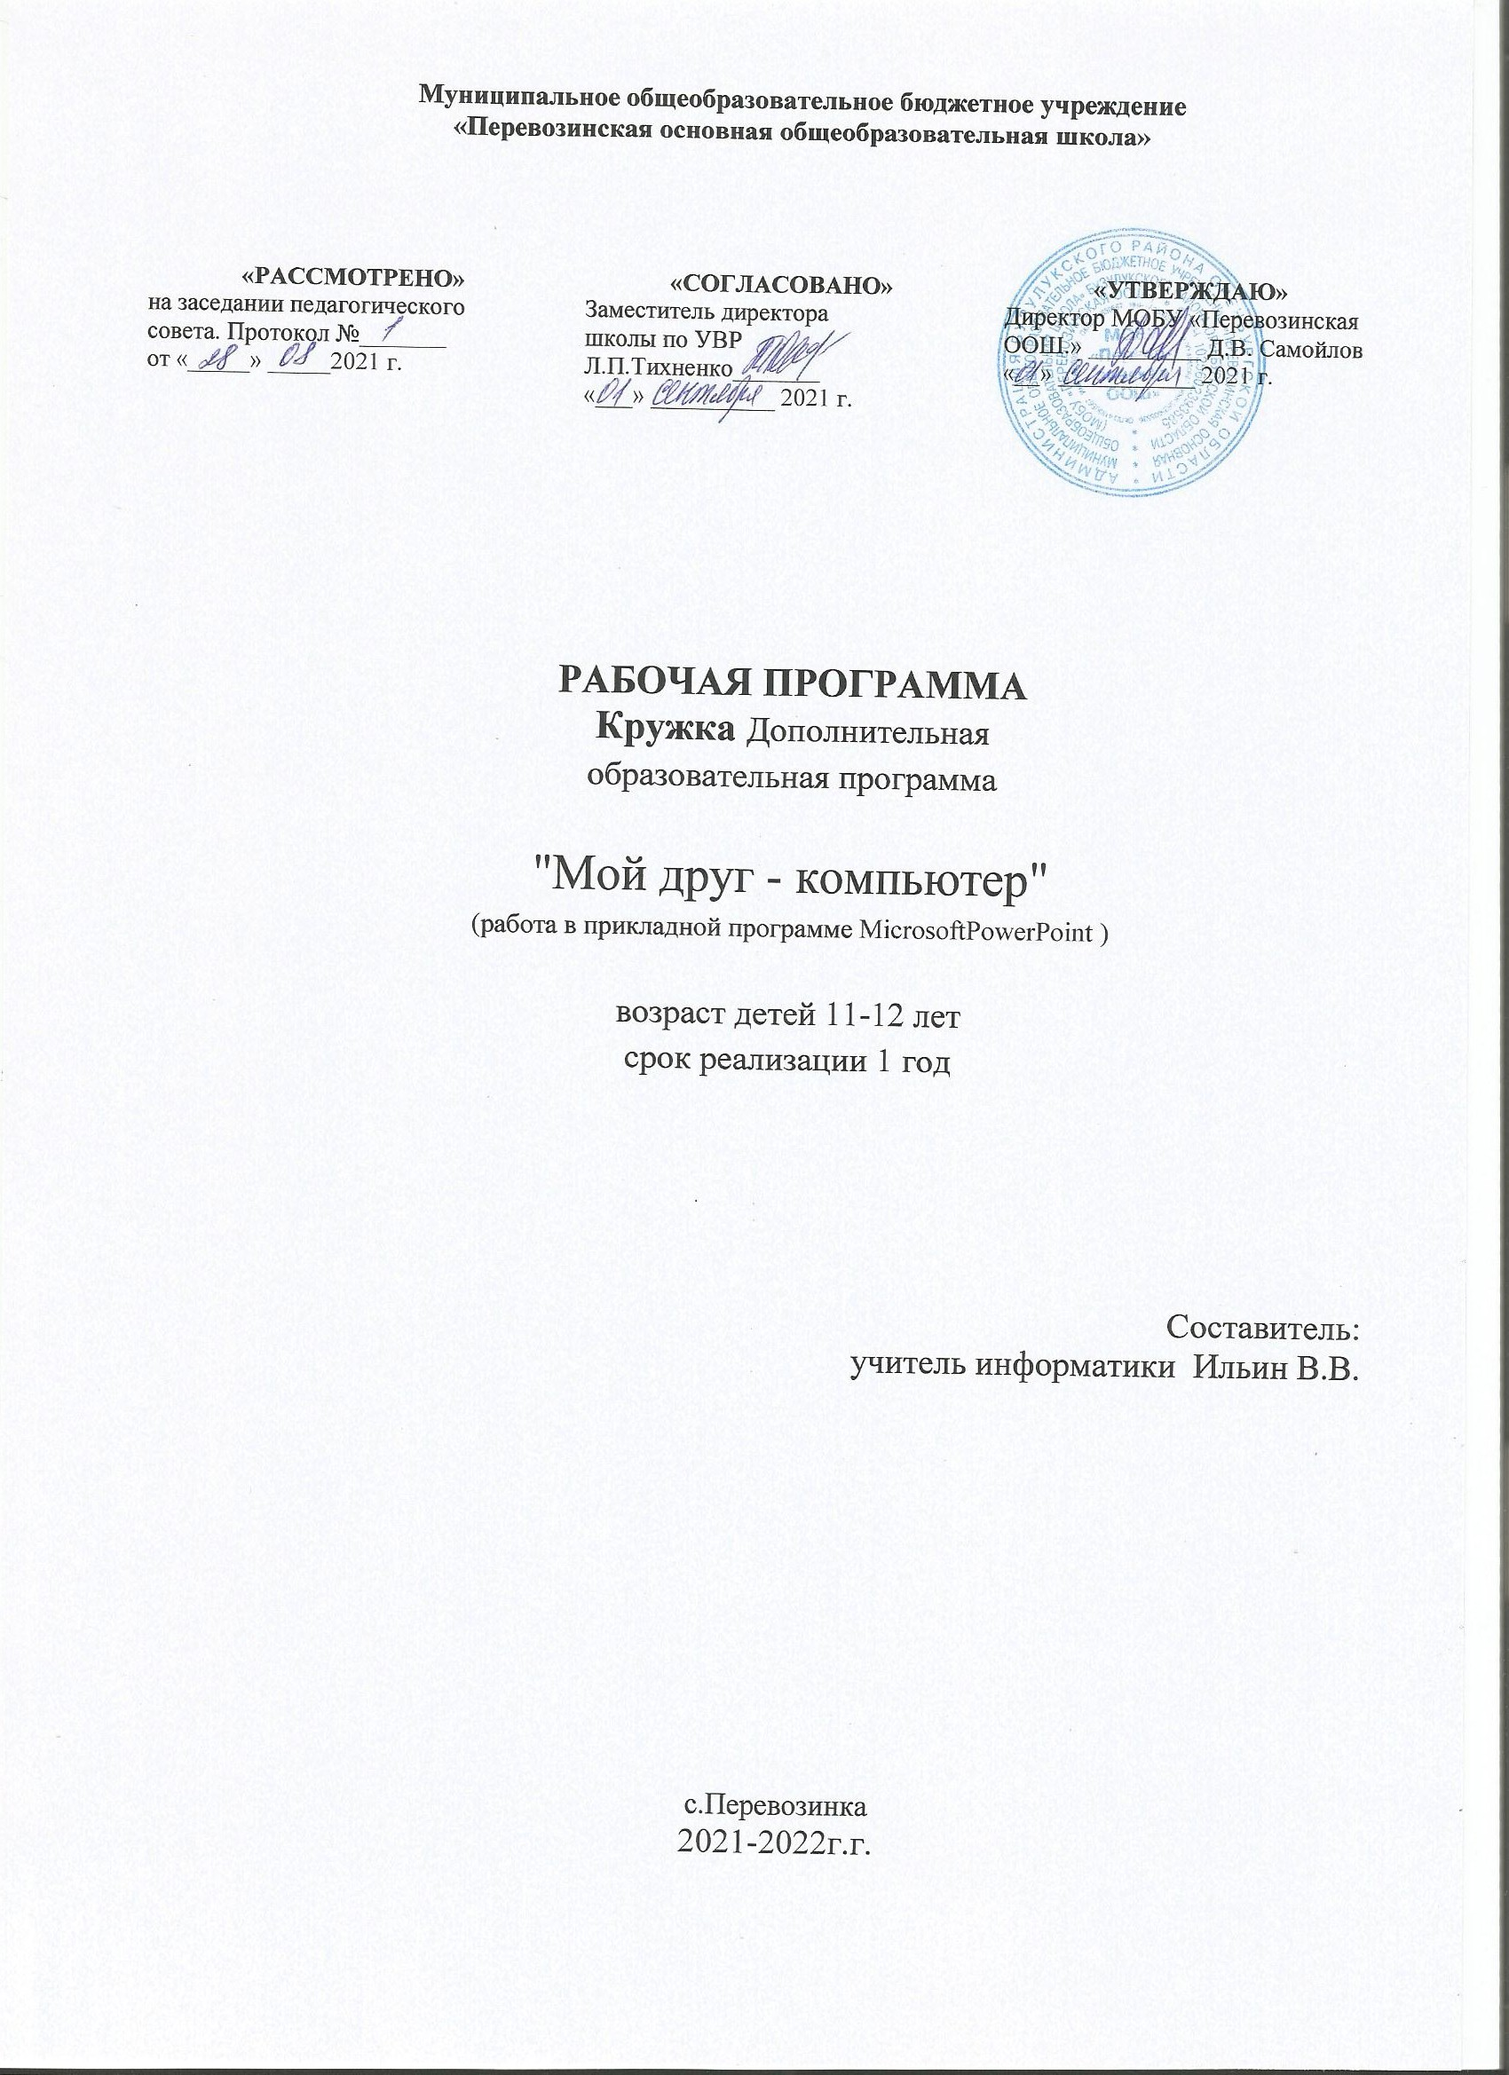

Пояснительная записка

Курс "Компьютер - мой друг" предназначен для учащихся 5-6 классов. В этом курсе рассматриваются основные принципы подготовки мультимедийных презентаций на примере программы MicrosoftPowerPoint. Современное общество предъявляет большие требования к предоставлению информации. Один из способов оформления информации это презентация (от английского «presentation» – представление, или иногда говорят «слайд-фильм»). В процессе создания презентаций ученик может проявить себя и как автор (сценарист), и как режиссер, и как художник, и даже как исполнитель. Программа MicrosoftPowerPoint предъявляет повышенные требования к творческим способностям автора, к его художественному вкусу.В ходе работы кружка дети не только приобретают навыки работы с персональным компьютером, но и навыки работы в сети Интернет, навыки поиска информации, учат правила создания деловой, игровой, «семейной» презентации.Почему именно с учениками 5-6-х классов начаты занятия по обучению их созданию презентаций? Одна из основных причин: данная тема на уроках информатики изучается с 7-го класса, но уже пятиклассники готовы вести исследовательские работы, для презентации которых им необходимы навыки работы с PowerPoint.Среда PowerPoint - самое простое и доступное средство создания проектов в виде презентаций, распространяется в пакете MS Office, обладает доступным интерфейсом. Среда PowerPoint позволяет достаточно быстро и легко создавать красочные проекты.
На занятиях кружка учащиеся создают как учебные презентации, которые затем можно использовать на уроках в качестве иллюстративного материала, так и презентации, посвященные их увлечениям.

Цели:
- развитие умений и навыков работы с ПК, работа в прикладной программе MicrosoftPowerPoint, приобретение навыков поиска информации в сети интернет.
- развитие познавательного интереса к поиску новых знаний, стремления применять полученные знания на практике, развитие общих учебных умений и навыков.
- повышение интереса к учебным предметам, мотивация к самообразованию.
- воспитание у учащихся метапредметных компетенций.

Задачи:
- знакомство с программой MicrosoftPowerPoint;
- знакомство с понятием Компьютерная презентация (для чего?);
- обучение работы в программеMicrosoftPowerPoint;
- обучение поиску полезной информации в интернете;
- создание собственной презентации.

Тематическое планирование

№ п\п | Тема занятия | Количество часов
1 | Вводное занятие. Интерфейс MicrosoftOfficePowerPoint. | 1
2 | Планирование презентации | 1
3 | Создание и оформление слайдов | 2
4 | Влияние цвета на восприятие информации. | 2
5 | Художественное оформление презентаций. | 1
6 | Вставка текста и картинок в презентацию | 2
7 | Настройка анимации | 4
8 | Настройка демонстрации презентации | 2
9 | Использование гиперссылки в показе слайдов | 2
10 | Использование звука в презентации | 1
11 | Создание презентации с помощью шаблона | 2
12 | Поиск информации в интернете | 1
13 | Сбор информации по выбранной теме | 2
14 | Создание своей презентации | 5
15 | Демонстрация презентаций | 2
16 | Создание компьютерного портфолио | 5

Ожидаемые результаты

К концу обучения учащиеся должны
знать:
- что такое прикладная программа;
- основные функции компьютерной презентации;
- основные приемы работы в программе MicrosoftOfficePowerPoint.;
- правила поиска необходимой информации в интернете

уметь:
- включать и выключать компьютер;
- пользоваться клавиатурой;
- вставлять дискеты и диски в накопители;
- ориентироваться в интерфейсе программыPowerPoint;
- создавать компьютерные презентации;
- создавать анимацию в презентации;
- находить полезную информацию в интернете;
- копировать информацию из интернета;
- создавать гиперссылки в презентации;
- создавать деловые и игровые презентации;
- создавать компьютерное портфолию.

